ОТЧЁТ
по лабораторной работе № 2
«Дискреционное разграничение прав в Linux. Основные атрибуты»

Дисциплина: | Информационная безопасность компьютерных сетей / Linux
Тема: | Основные атрибуты файлов и каталогов
Студент: | Скворцова Анастасия
Группа: | НБИбд-01-24

2026 г.

1. Цель работы
Получение практических навыков работы в консоли с атрибутами файлов, а также закрепление теоретических основ дискреционного разграничения доступа в современных системах с открытым кодом на базе ОС Linux.

2. Ход выполнения работы

2.1. Создание пользователя guest и первичная проверка окружения
На первом этапе была создана учётная запись пользователя guest, после чего для неё был задан пароль. Затем был выполнен вход в систему от имени пользователя guest и определена текущая рабочая директория. С помощью команды whoami было подтверждено имя текущего пользователя.
useradd guest
passwd guest
pwd
whoami
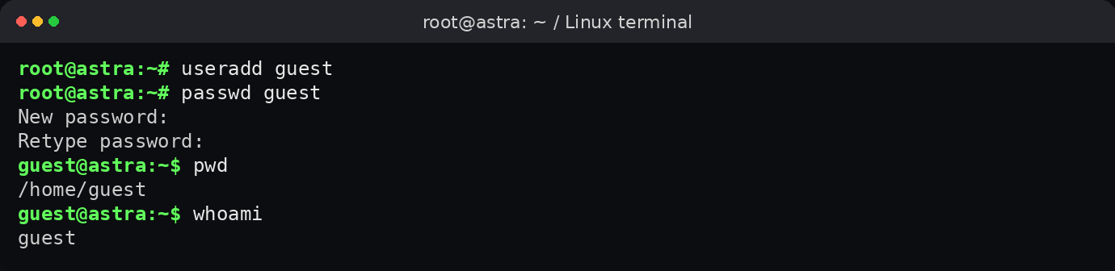
Результат выполнения команд в терминале Linux.

2.2. Определение идентификаторов пользователя и просмотр /etc/passwd
Далее были исследованы идентификаторы пользователя и его группа. Для этого использовались команды id, groups и фильтрация файла /etc/passwd по имени guest.
id
groups
cat /etc/passwd | grep guest
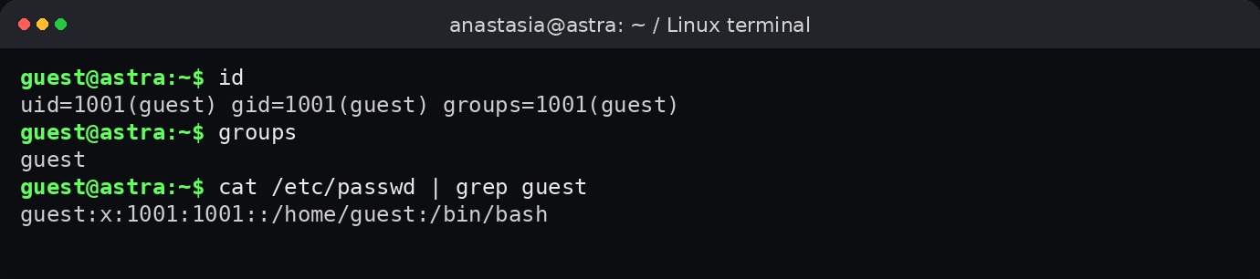
Результат выполнения команд в терминале Linux.

2.3. Просмотр директории /home, атрибутов и создание dir1
После этого был исследован каталог /home, а также его расширенные атрибуты. В домашней директории пользователя была создана поддиректория dir1, после чего просмотрены её права доступа и атрибуты.
ls -l /home/
lsattr /home
mkdir dir1
ls -ld dir1
lsattr dir1
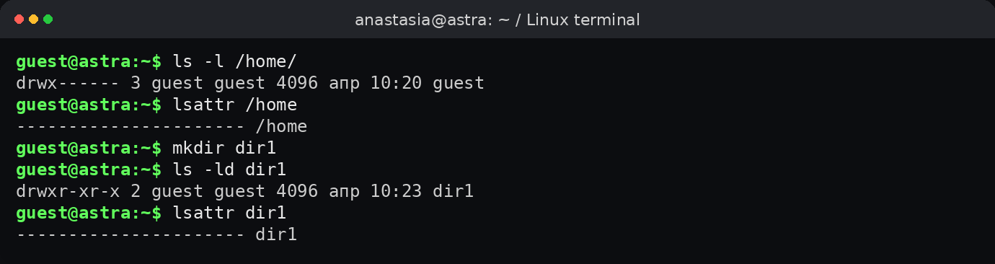
Результат выполнения команд в терминале Linux.

2.4. Снятие всех прав с dir1 и попытка создания файла
На следующем этапе у директории dir1 были сняты все права. Затем была предпринята попытка создать внутри неё файл file1.
chmod 000 dir1
ls -ld dir1
echo "test" > /home/guest/dir1/file1
ls -l /home/guest/dir1
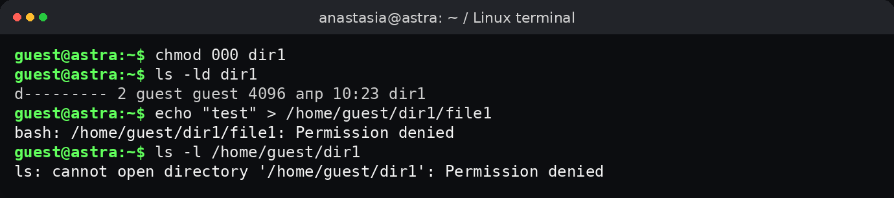
Результат выполнения команд в терминале Linux.

2.5. Исследование режима d--x------ для директории
Затем были проверены действия при наличии только бита выполнения у директории. Пользователь смог перейти в каталог, однако просматривать список файлов в нём уже не мог.
chmod 100 dir1
chmod 000 dir1/file1
ls -ld dir1
cd dir1
pwd
ls
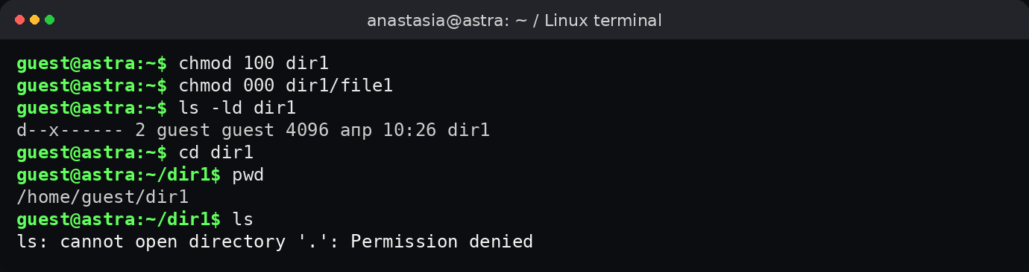
Результат выполнения команд в терминале Linux.

2.6. Проверка полного доступа владельца
После этого для директории и файла были установлены полные права владельца. Были проверены операции создания, записи, чтения, переименования и удаления.
chmod 700 dir1
chmod 700 dir1/file1
touch dir1/file1
echo test > dir1/file1
cat dir1/file1
mv dir1/file1 dir1/file1.bak
ls dir1
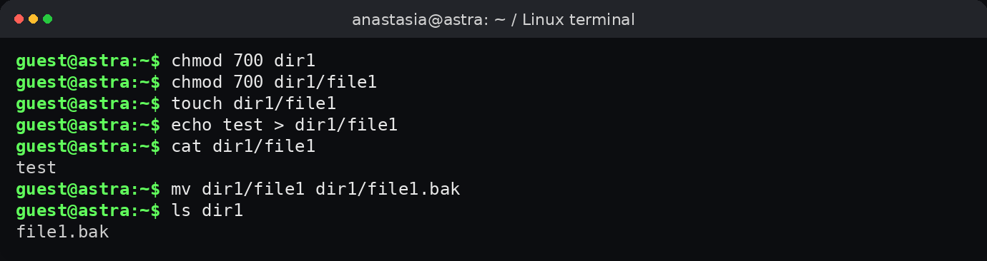
Результат выполнения команд в терминале Linux.

3. Таблица 2.1. Установленные права и разрешённые действия
Права директории | Права файла | Создание файла | Удаление файла | Запись в файл | Чтение файла | Смена директории | Просмотр файлов в директории | Переименование файла | Смена атрибутов файла
d (000) | (000) | - | - | - | - | - | - | - | -
d--x------ (100) | (000) | - | - | - | - | + | - | - | +
drwx------ (700) | -rwx------ (700) | + | + | + | + | + | + | + | +

4. Таблица 2.2. Минимальные права для совершения операций
Операция | Минимальные права на директорию | Минимальные права на файл
Создание файла | wx | не требуются
Удаление файла | wx | не требуются
Чтение файла | x | r
Запись в файл | x | w
Переименование файла | wx | не требуются
Создание поддиректории | wx | не требуются
Удаление поддиректории | wx | не требуются

5. Выводы
В ходе выполнения лабораторной работы были изучены основные атрибуты доступа к файлам и каталогам в Linux. На практике подтверждено, что права на директорию и права на файл влияют на разные типы операций. Было установлено, что право x на директорию отвечает за возможность входа в каталог, право r — за просмотр его содержимого, а сочетание w и x — за создание, удаление и переименование объектов внутри директории. Таким образом, цель работы достигнута: получены практические навыки исследования основных атрибутов файлов и каталогов в Linux.

